Primer avance (pulpo serigrafía)

INTRODUCCION

Con el pasar del tiempo nuestro mundo ha sufrido infinidades de avances tecnológicos, y el campo industrial es uno de los más beneficiados, ya que nos permiten cambiar de manera sorprendente el modo de producción de sus productos, es aquí donde entra en funcionamiento el pulpo serigráfico al cual hacemos referencia y que se estará desarrollando durante la ejecución de nuestro diseño, una maquina sumamente importante en el campo de la impresión sobre áreas textiles, plásticas, metálicas, entre otras.

2. Objetivos

1.2 Objetivo general

Diseñar y elaborar un pulpo serigráfico de cuatro brazos con mecanismo de impresión.

1.2 Objetivos específicos

Disminuir el tiempo de proceso de estampado a 1[prenda/min]

Mejorar los diseños de estampado con impresiones de cuatro colores.

Implementar una interfaz de usuario.

Realizar pruebas de funcionamiento, comparando el producto terminado del sistema en las impresiones que actualmente se realizan en la empresa.

3. Justificación

Justificación teórica

o El desarrollo de proyecto aporta aspectos técnicos investigativos para el diseño de pulpos de serigrafía automatizados, con el fin de mejorar la producción de estampas en general.

Justificación Metodológica

o Este proyecto tomará de base la mecánica de los pulpos manuales que son usuales en el mercado, con esta información se dará una solución de automatización a los procesos de aplicar pintura que engloban el estampado de prendas de vestir.

Justificación practica

o La implementación de este sistema, aumentará la producción de prendas diarias, además permitirá ofrecer al cliente productos con una nueva gama de estampados, a cuatro colores. De esta manera se contribuirá a impulsar el incremento de ingresos.

4. Alcances

Lograr un mejor manejo del dibujo mecánico, a través de la representación de cada una de las piezas de la máquina de serigrafía textil, además de un mejor desempeño en la utilización de las máquinas de manufactura industrial.

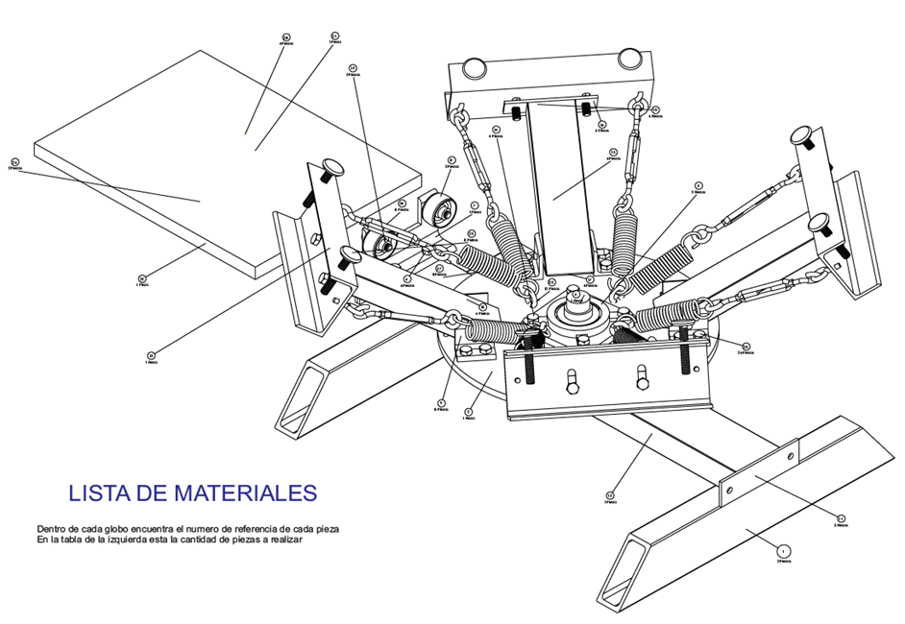

Resultados

